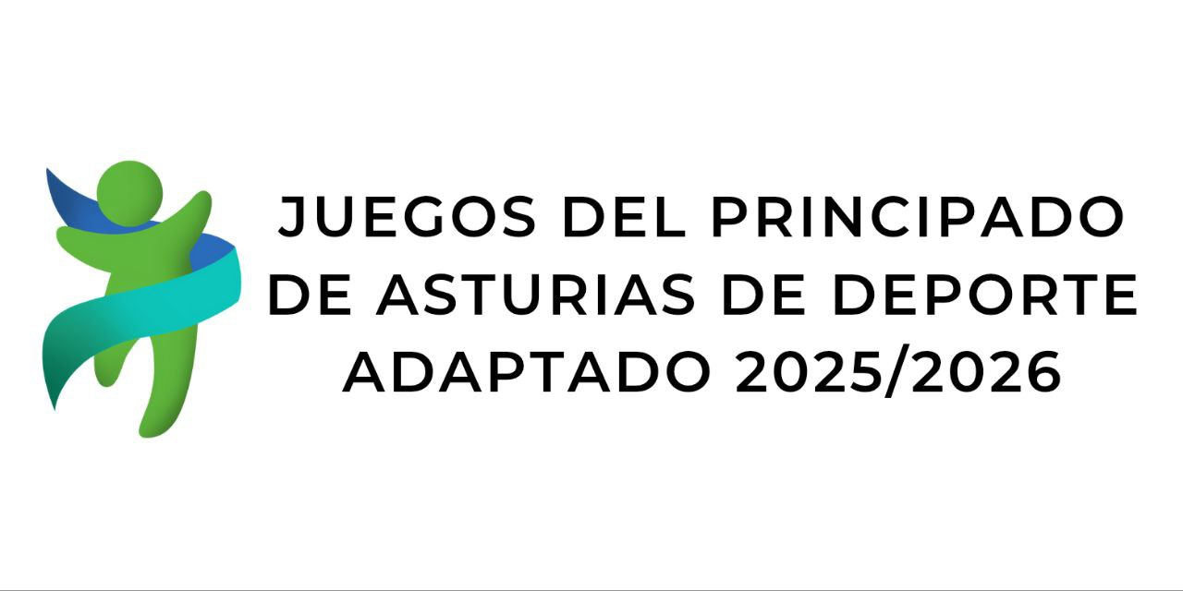

CALENDARIO DE ACTIVIDADES

ACTIVIDADES | FECHAS | LUGAR
FÚTBOL – SALA | 13 noviembre 2025 | Gijón  Palacio Municipal de Deportes
HABILIDADES DEPORTIVAS | 15 enero 2026 | Langreo  Juan Carlos Beiro
TENIS DE MESA y FUTBOLÍN | 5 febrero 2026 | Avilés  Complejo Deportivo de La Magdalena
ATLETISMO | 5 marzo 2026 | Gijón  Pistas de atletismo Las Mestas
BALONMANO | 9 abril 2026 | Oviedo  Instalaciones El Cristo
BALONCESTO y TIROS LIBRES | 7 mayo 2026 | Avilés  Complejo Deportivo Avilés
CAMPO A TRAVÉS  (Clausura) | 21 mayo 2026 | Llanera  Instalaciones Deportivas de La Morgal

